TRƯỜNG ĐẠI HỌC SÀI GÒN
KHOA CÔNG NGHỆ THÔNG TIN



Báo cáo môn học
Ngôn ngữ lập trình C#
Lab 02 – LẬP TRÌNH HƯỚNG ĐỐI TƯỢNG CSHARP

Xà Khải Thành – 3124411279

- Code:
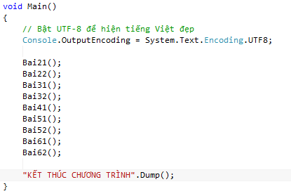
- Giải thích:
Bài gọi các phương thức bao gồm các bài 2.1, 2.2, 3.1, 3.2, 4.1, 4.2, 5.1, 5.2, 6.1, 6.2.
Tiếp theo sẽ là từng bài toán
Bài 2.1:
- Code :
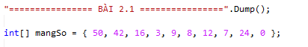
- Giải thích: Em khai báo mảng cho bài 1 giống với các giá trị đề cho
Câu a.
- Code:
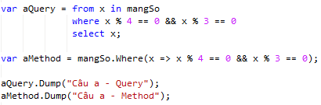
- Kết quả câu a:
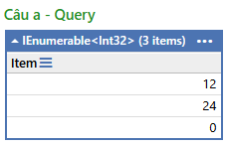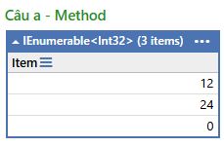
- Giải thích
Với aQuery, em đọc từng giá trị từ trái sang phải của mangSo với tên tạm là x, nếu x chia hết cho 4 và x chia hết cho 3 thì chọn x.
Với aMethod lấy mangSo rồi gọi phương thức where() để đọc rồi dùng điều kiện để kiểm tra như aQuery.
Còn aQuery và aMethod.Dump dùng để in giá trị ra màn hình dưới dạng bảng biểu.
Câu b.
- Code:
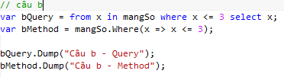
- Kết quả:
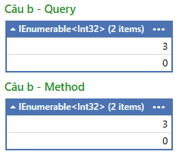
- Giải thích:
Tương tự với câu a, em tiếp tục dùng 2 phương pháp để tìm kiếm phần tử nào có giá trị nhỏ hơn hoặc bằng 3.
Câu c:
- Code:
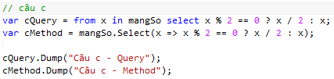
- Kết quả:
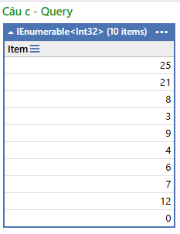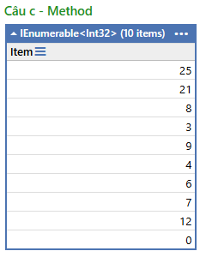
- Giải thích: cũng tương tự câu a, em sử dụng Method và Query syntax để tạo một dãy mới với điều kiện số chẵn chia đôi, số lẻ giữ nguyên giá trị.
Bài 2.2:
- Code:
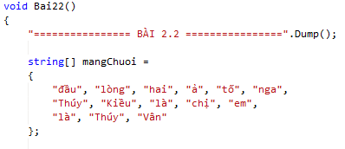
- Giải thích: em khai báo mangChuoi chứa các têm theo yêu cầu đề bài.
Câu a:
- Code:
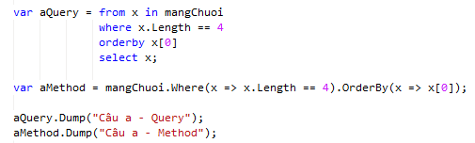
- Kết quả:
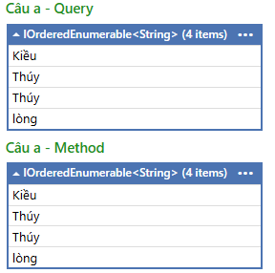
- Giải thích:
Với aQuery, tiếp tục đọc mangChuoi từ trái sang phải và lưu tên tạm vào x, dùng Orderby để sắp xếp tăng dần theo kí tự đầu tiên (chữ hoa đứng trước chữ thường)
Với aMethod, cũng tương tự như aQuery nhưng dùng phương thức where để đọc chuỗi và thực hiện điều kiện
Câu b:
- Code:
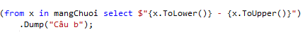
- Kết quả:
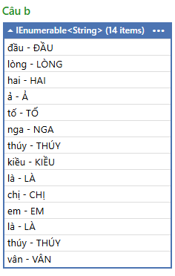
- Giải thích:
Đoạn code kết hợp giữa Query và Method (from ... in ... select ... của Query và . dump của method) giúp chuyển đổi từng chuỗi trong mảng mangChuoi thành một chuỗi mới gồm cả chữ thường và chữ hoa, sau đó hiển thị kết quả lên màn hình.
Câu c:
- Code:
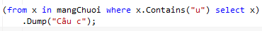
- Kết quả:
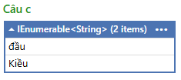
- Giải thích:
Tương tự câu b, em cũng dùng kết hợp giữa Query và Method để liệt kê các phần tử có chứa ký tự “u”.
Câu d:
- Code:
- Kết quả:
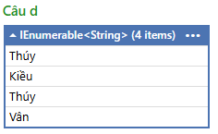
- Giải thích:
Tương tự như các câu ở trên, em cũng dùng kết hợp giữa Query và Method để liệt kê các từ “Thúy Kiều Thúy Vân” bằng cách chọn các phần tử bắt đầu bằng chữ in hoa.
Bài 3.1:
- Code:
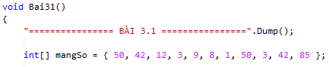
- Giải thích:
Mảng mangSo được khai báo với các giá trị giống đề bài. Từ nguồn dữ liệu này, các phương thức LINQ như Count(), Sum(), Max(), Min(), Distinct() và GroupBy() lần lượt được áp dụng để thực hiện các yêu cầu thống kê và phân nhóm.
Câu a:
- Code:
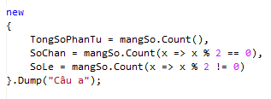
- Kết quả:
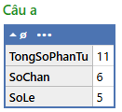
- Giải thích:
Ở câu này, Count() đầu tiên dùng để xác định tổng số phần tử của mảng. Hai lần đếm tiếp theo được kết hợp với điều kiện kiểm tra số chẵn và số lẻ thông qua phép chia lấy dư cho 2, từ đó thu được số lượng của từng loại.
Câu b:
- Code:
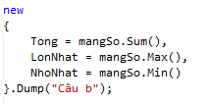
- Kết quả:
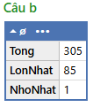
- Giải thích:
Ba phương thức được dùng cho ba yêu cầu khác nhau: Sum() cộng toàn bộ giá trị trong mảng, Max() tìm phần tử lớn nhất còn Min() xác định phần tử nhỏ nhất. Nhờ vậy, cả ba thông tin có thể được lấy trực tiếp từ cùng một nguồn dữ liệu.
Câu c:
- Code:
- Kết quả:
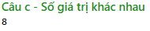
- Giải thích:
Đầu tiên, Distinct() sẽ loại bỏ những giá trị xuất hiện nhiều lần. Sau bước này, Count() tiếp tục đếm số phần tử còn lại nên kết quả chính là số giá trị khác nhau trong mảng.
Câu d:
- Code:
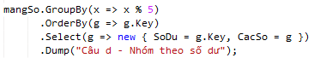
- Kết quả:
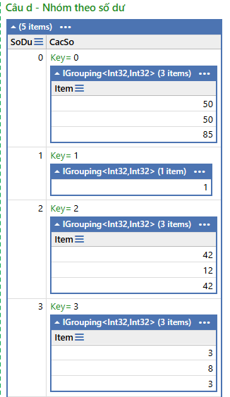
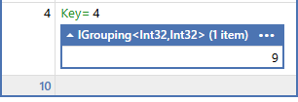
- Giải thích:
Các phần tử được chia thành từng nhóm dựa trên số dư khi chia cho 5 bằng GroupBy(). Khóa của mỗi nhóm chính là số dư đó. Sau đó OrderBy() sắp xếp các nhóm theo khóa tăng dần để kết quả được trình bày lần lượt từ số dư nhỏ đến lớn.
Bài 3.2:
- Code:
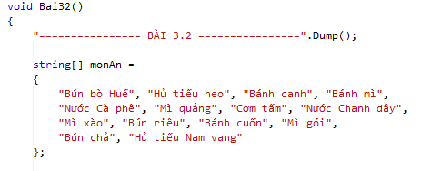
- Giải thích:
Danh sách monAn được tạo từ các tên món có sẵn trong đề. Phần này tập trung vào việc tìm độ dài chuỗi, chia nhóm theo từ đầu tiên và thống kê số món bắt đầu bằng một từ xác định.
Câu a:
- Code:
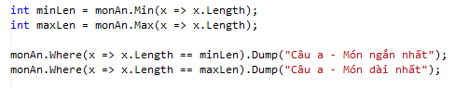
- Kết quả:
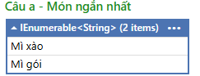
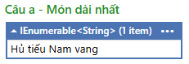
- Giải thích:
Độ dài nhỏ nhất và lớn nhất của tên món được lấy lần lượt bằng Min() và Max(). Khi đã biết hai giá trị này, Where() giúp lọc ra chính xác những món có độ dài bằng giá trị nhỏ nhất hoặc lớn nhất.
Câu b:
- Code:
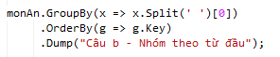
- Kết quả:
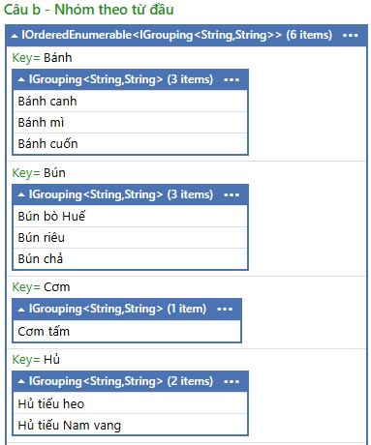
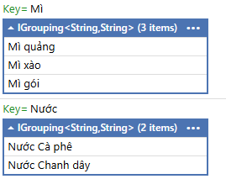

- Giải thích:
Để lấy từ đầu tiên của mỗi tên món, chuỗi được tách bằng Split(' ') rồi chọn phần tử đầu tiên. Giá trị này được đưa vào GroupBy() làm khóa nên các món có cùng từ mở đầu sẽ được xếp chung một nhóm.
Câu c:
- Code:
- Kết quả:
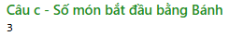
- Giải thích:
StartsWith("Bánh") kiểm tra phần đầu của tên món có phải là “Bánh” hay không. Khi kết hợp với Count(), chương trình cho biết có bao nhiêu phần tử thỏa điều kiện.
Bài 4.1:
- Code:
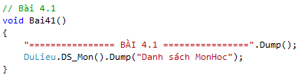
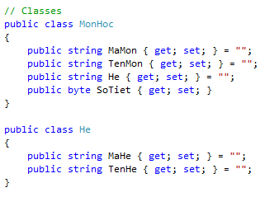
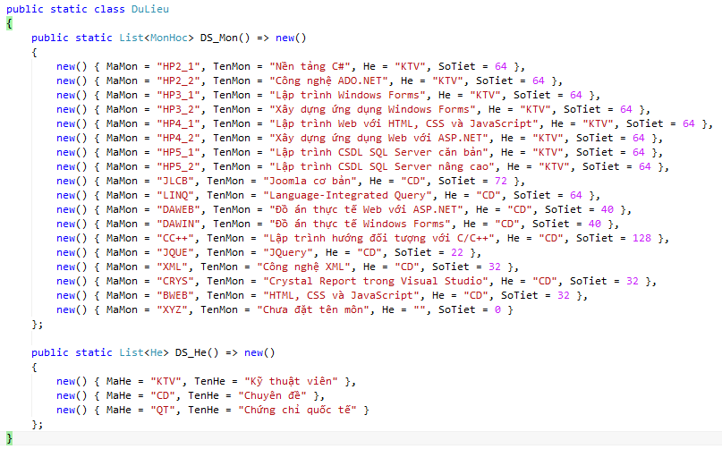
- Kết quả:
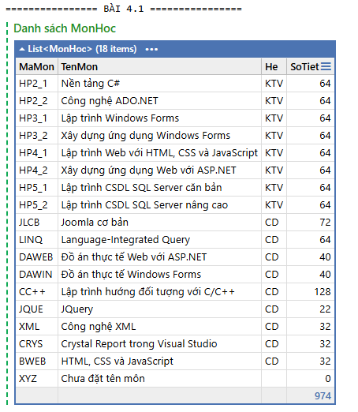
- Giải thích:
Lớp MonHoc được xây dựng với bốn thuộc tính gồm MaMon, TenMon, He và SoTiet. Tiếp đó, phương thức DS_Mon() tạo một List<MonHoc> và đưa toàn bộ dữ liệu môn học trong đề vào danh sách. Đây sẽ là nguồn dữ liệu chính cho phần truy vấn ở Bài 5 và Bài 6.
Bài 5.1:
- Code:
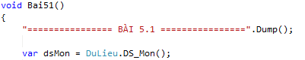
- Giải thích:
Từ danh sách MonHoc đã chuẩn bị ở Bài 4.1, các truy vấn tập trung vào ba thao tác chính là lọc dữ liệu, sắp xếp kết quả và lựa chọn thông tin cần hiển thị.
Câu a:
- Code:
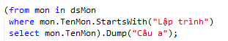
- Kết quả:
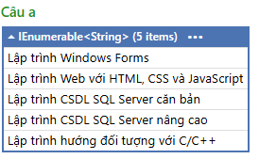
- Giải thích:
Điều kiện StartsWith("Lập trình") được đặt trong where nhằm giữ lại những môn có tên bắt đầu bằng cụm từ “Lập trình”. Sau cùng, select mon.TenMon chỉ lấy tên môn thay vì toàn bộ đối tượng MonHoc.
Câu b:
- Code:
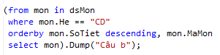
- Kết quả:
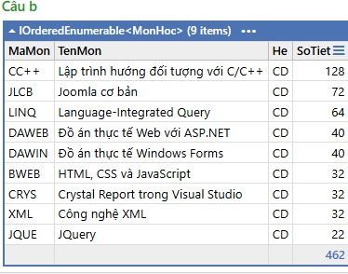
- Giải thích:
Em để danh sách được giới hạn ở các môn thuộc hệ CD. Sau khi lọc, orderby sắp xếp SoTiet theo thứ tự giảm dần; trường hợp số tiết giống nhau thì MaMon được dùng để sắp xếp tiếp theo chiều tăng
Câu c:
- Code:
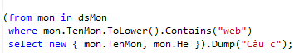
- Kết quả:
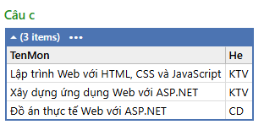
- Giải thích:
Việc tìm kiếm được thực hiện trên tên môn sau khi chuyển sang chữ thường bằng ToLower(). Nhờ đó, điều kiện Contains("web") có thể tìm các tên có chứa từ “web”. Kết quả cuối cùng chỉ giữ lại hai thông tin là TenMon và He.
Câu d:
- Code:
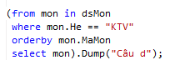
- Kết quả:
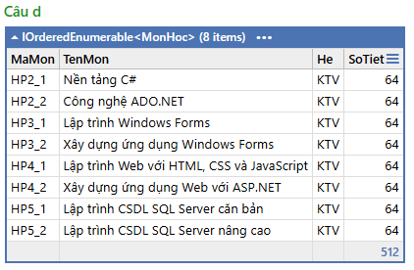
- Giải thích:
Việc tìm kiếm được thực hiện trên tên môn sau khi chuyển sang chữ thường bằng ToLower(). Nhờ đó, điều kiện Contains("web") có thể tìm các tên có chứa từ “web”. Kết quả cuối cùng chỉ giữ lại hai thông tin là TenMon và He.
Bài 5.2:
- Code:
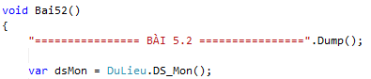
- Giải thích:
Theo đề, đây là phần mở rộng từ truy vấn cơ bản sang thống kê và phân nhóm. Các thao tác như Count, Sum, GroupBy, Max và Min được kết hợp để khai thác nhiều đặc điểm khác nhau của danh sách môn học.
Câu a:
- Code:
- Kết quả:
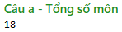
- Giải thích:
Chỉ cần lấy số lượng phần tử hiện có trong dsMon, vì mỗi phần tử tương ứng với một môn học. Thuộc tính Count vì vậy cho biết tổng số môn đang được lưu trữ.
Câu b:
- Code:
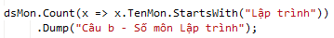
- Kết quả:
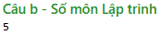
- Giải thích:
Điều kiện TenMon.StartsWith("Lập trình") dùng để xác định các môn phù hợp. Sau đó Count() đếm số phần tử vượt qua điều kiện này, cho ra tổng số môn bắt đầu bằng “Lập trình”.
Câu c:
- Code:
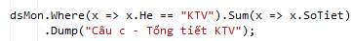
- Kết quả:
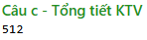
- Giải thích:
Danh sách được lọc trước để chỉ còn các môn thuộc hệ KTV. Sau đó Sum(x => x.SoTiet) cộng số tiết của từng môn trong phần dữ liệu đã lọc, nhờ vậy tổng số tiết KTV được tính trực tiếp.
Câu d:
- Code:
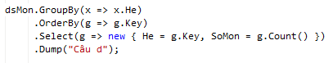
- Kết quả:
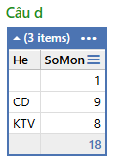
- Giải thích:
GroupBy(x => x.He) chia danh sách thành các nhóm theo hệ đào tạo. Mỗi nhóm có một Key là mã hệ, còn Count() cho biết nhóm đó đang có bao nhiêu môn.
Câu e:
- Code:
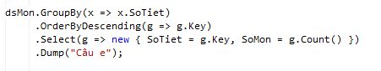
- Kết quả:
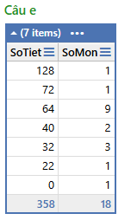
- Giải thích:
Khác với câu d, tiêu chí phân nhóm ở đây là SoTiet. Những môn có cùng số tiết được đưa vào cùng một nhóm, sau đó OrderByDescending() sắp xếp các nhóm từ số tiết lớn xuống nhỏ.
Câu f:
- Code:
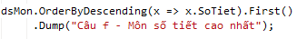
- Kết quả:
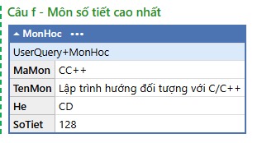
- Giải thích:
Các môn được sắp xếp theo SoTiet theo chiều giảm dần. Vì vậy phần tử đầu tiên sau khi sắp xếp, lấy bằng First(), chính là môn có số tiết cao nhất.
Câu g:
- Code:
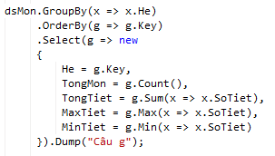
- Kết quả:
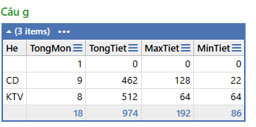
- Giải thích:
Sau khi chia danh sách thành các nhóm theo hệ, từng nhóm được thống kê riêng. Count() cho biết số môn, Sum() tính tổng tiết, trong khi Max() và Min() lần lượt xác định số tiết cao nhất và thấp nhất của nhóm.
Câu h:
- Code:
- Kết quả:
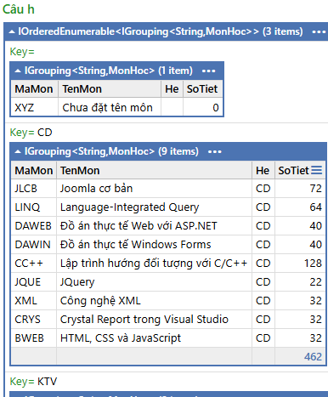
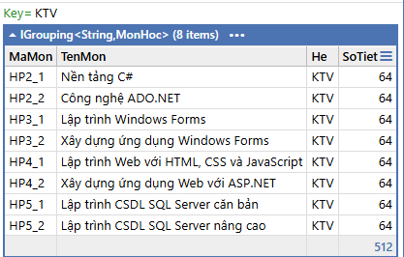
- Giải thích:
Ở câu này, GroupBy() tiếp tục chia danh sách thành các nhóm theo hệ, nhưng thay vì chỉ đếm số lượng, toàn bộ các môn nằm trong từng nhóm được hiển thị để quan sát trực tiếp.
Câu i:
- Code:
- Kết quả:
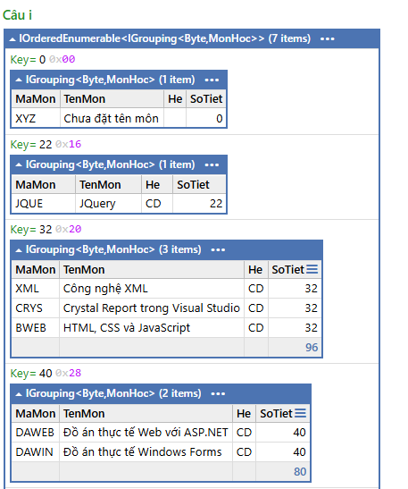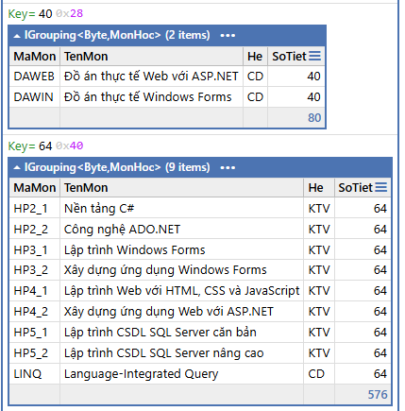
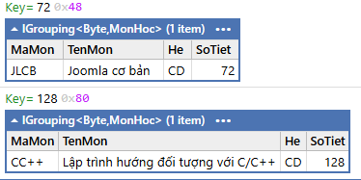
- Giải thích:
Tiêu chí phân nhóm được chuyển từ hệ sang số tiết. Sau đó OrderBy(g => g.Key) sắp xếp các nhóm theo số tiết tăng dần, giúp kết quả được trình bày từ nhóm ít tiết đến nhiều tiết.
Câu j:
- Code:
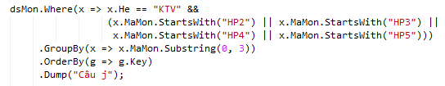
- Kết quả:
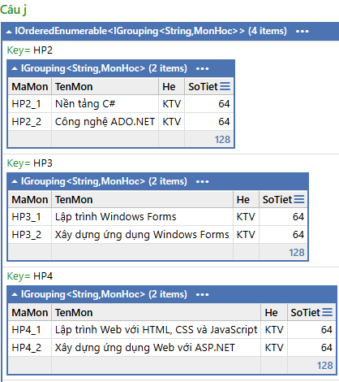
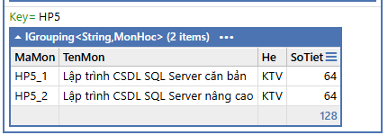
- Giải thích:
Trước khi phân nhóm, danh sách được lọc để chỉ còn các môn hệ KTV thuộc HP2, HP3, HP4 hoặc HP5. Substring(0, 3) lấy ba ký tự đầu của mã môn như HP2, HP3..., và phần này được dùng làm khóa của GroupBy().
Câu k:
- Code:
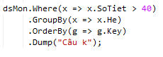
- Kết quả:
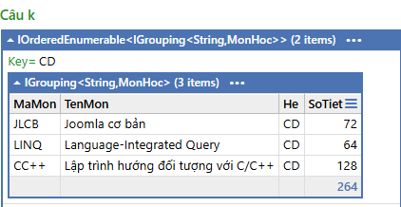
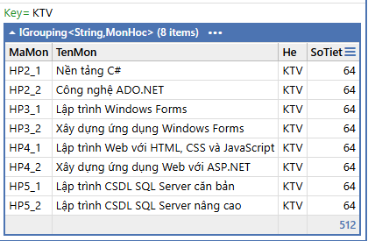
- Giải thích:
Điều kiện SoTiet > 40 được thực hiện trước để loại bỏ các môn có số tiết không đạt yêu cầu. Phần dữ liệu còn lại tiếp tục được chia nhóm theo hệ và sắp xếp trong từng nhóm theo mã môn.
Bài 6.1:
- Code:
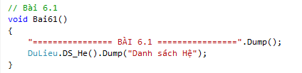
- Kết quả:
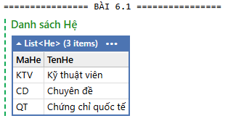
- Giải thích:
Lớp He gồm hai thuộc tính MaHe và TenHe, dùng để biểu diễn thông tin của một hệ đào tạo. Phương thức DS_He() tạo danh sách gồm ba hệ KTV, CD và QT. Danh sách này đóng vai trò là nguồn dữ liệu thứ hai để thực hiện các phép nối ở Bài 6.2.
Bài 6.2:
- Code:
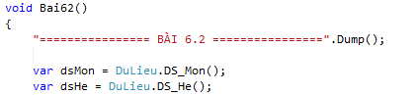
- Giải thích:
Ở phần này, chương trình làm việc với hai danh sách dsHe và dsMon. Các kỹ thuật join, GroupJoin, DefaultIfEmpty cùng một số phương thức LINQ khác được kết hợp để tìm mối liên hệ giữa hệ đào tạo và môn học.
Câu a:
- Code:
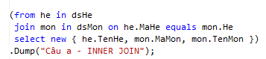
- Kết quả:
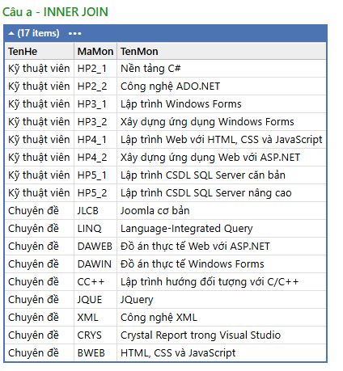
- Giải thích:
Hai danh sách được kết nối thông qua điều kiện he.MaHe equals mon.He. Chỉ những trường hợp có mã hệ tương ứng mới được đưa vào kết quả. Sau đó select new tạo ra kết quả gồm tên hệ, mã môn và tên môn.
Câu b:
- Code:
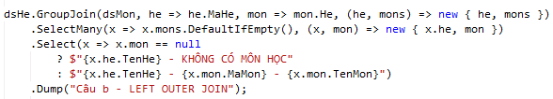
- Kết quả:
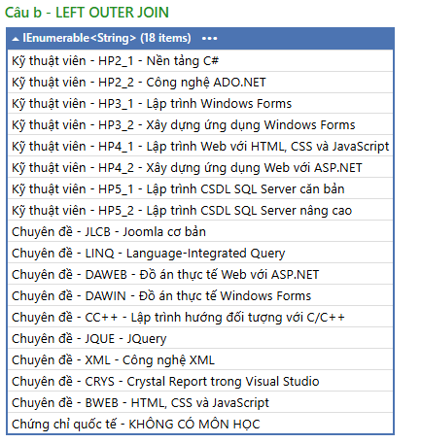
- Giải thích:
GroupJoin() ghép mỗi hệ với tập các môn tương ứng thay vì chỉ tạo ra một kết quả đơn. DefaultIfEmpty() được thêm vào để trường hợp một hệ không có môn học thì hệ đó vẫn xuất hiện trong danh sách kết quả. Đây chính là ý tưởng của LEFT OUTER JOIN.
Câu c:
- Code:
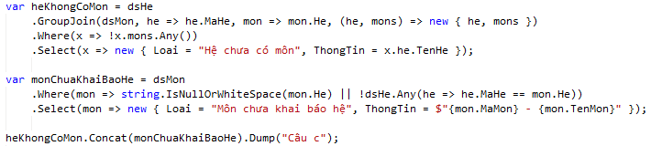
- Kết quả:
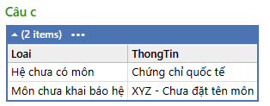
- Giải thích:
Có hai phía cần kiểm tra. Với danh sách hệ, !x.mons.Any() xác định những hệ không có môn nào. Ở phía môn học, điều kiện kiểm tra hệ bị để trống hoặc mã hệ không xuất hiện trong dsHe. Hai kết quả này sau đó được nối lại bằng Concat().
Câu d:
- Code:
- Kết quả:
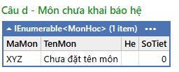
- Giải thích:
Câu này tiếp tục kiểm tra hai trường hợp không có đối tượng ghép tương ứng. Any() được dùng để xác định một hệ có môn hay không, đồng thời kiểm tra xem mã hệ của môn có tồn tại trong danh sách hệ. Kết quả được hiển thị thành hai nhóm riêng biệt.
Câu e:
- Code:
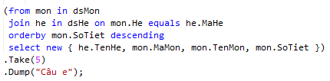
- Kết quả:
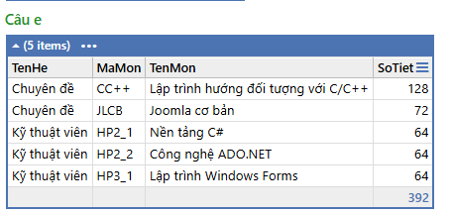
- Giải thích:
Sau khi nối thông tin môn học với hệ đào tạo, orderby ... descending sắp xếp các môn theo số tiết từ cao xuống thấp. Take(5) giới hạn kết quả chỉ còn năm môn đầu tiên theo thứ tự đó.
Câu f:
- Code:
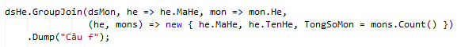
- Kết quả:
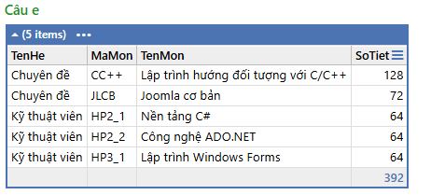
- Giải thích:
Mỗi hệ được GroupJoin() với danh sách môn học của chính hệ đó. Khi đã có từng nhóm môn, Count() được dùng để xác định tổng số môn của từng hệ.
Câu g:
- Code:
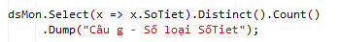
- Kết quả:
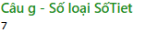
- Giải thích:
Trước tiên chỉ lấy thuộc tính SoTiet của mỗi môn bằng Select(). Các giá trị trùng nhau được loại bỏ bằng Distinct(), sau đó Count() đếm số giá trị còn lại để xác định có bao nhiêu loại số tiết khác nhau.
Câu h:
- Code:
- Kết quả:
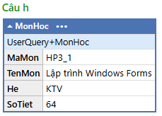
- Giải thích:
FirstOrDefault() thực hiện việc tìm kiếm và dừng ngay ở môn đầu tiên có tên bắt đầu bằng “Lập trình”. Trường hợp không có môn nào phù hợp thì phương thức trả về giá trị mặc định thay vì phát sinh lỗi.
Câu i:
- Code:
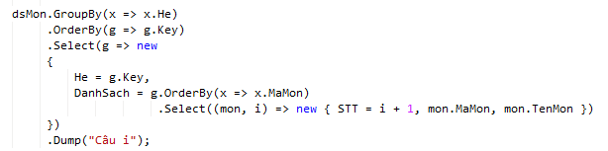
- Kết quả:
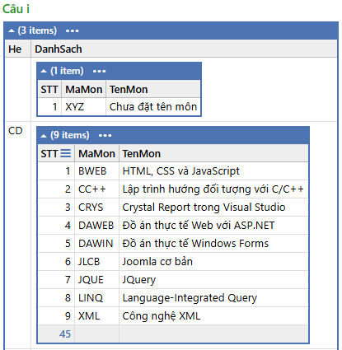
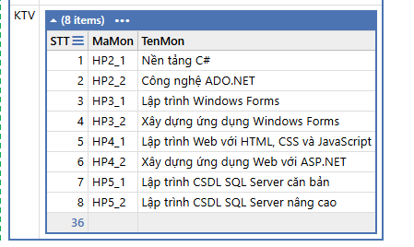
- Giải thích:
Các môn trước hết được phân thành từng nhóm theo hệ. Bên trong mỗi nhóm, danh sách được sắp xếp theo mã môn rồi Select() nhận thêm biến chỉ số i. Vì chỉ số bắt đầu từ 0 nên i + 1 được dùng để tạo số thứ tự bắt đầu từ 1 cho từng nhóm.

